新 书 推 荐
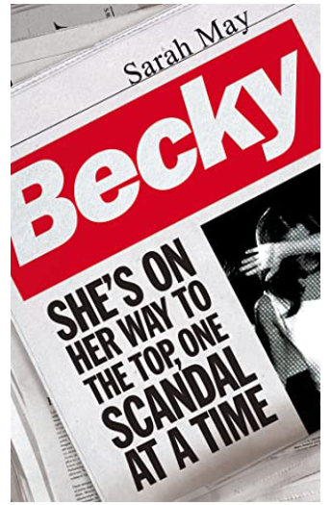
中文书名：《贝琪》
英文书名：BECKY
作 者：Sarah May
出 版 社：Pan Macmillan
代理公司：ANA/Conor Cheng
页 数：432页
出版时间：2023年1月
代理地区：中国大陆、台湾
审读资料：电子稿
类 型：大众文学

内容简介：

贝琪·夏普下定了决心。她决定离开她从小到大生活的那个死气沉沉的小镇，在上流社会为自己谋得一席之地，以达到事业的顶峰。她不在乎在这个过程中她会毁掉多少人的生活。

以90年代小报新闻时代的伦敦为背景，《贝琪》描绘了一个非常现代的女主人公的人生起伏，她一路混进上流社会，在那里，流言小报的百万富翁们与皇室和贵族打成一片，交换人情和财富。她通过操纵一个又一个的独家新闻，在水星报的团队中步步高升，并最终导致了她自己的戏剧性垮台。在过去几十年来最大的那些新闻事件和丑闻里，贝基似乎与每一个都有关系……

在这本幽默暗黑、极具娱乐性且触动人心的读物中，备受喜爱的文学经典《名利场》（Vanity Fair）被转移到了90年代的伦敦，而贝琪则是最完美的主角人选。对于科蒂斯•希登费尔德（Curtis Sittenfeld）的《合格者》（Eligible）的粉丝来说，莎拉•梅的《贝琪》将让人爱不释手。

作者简介：

莎拉·梅（Sarah May）以前的小说包括《裸体主义殖民地》（The Nudist Colony）（入围《卫报》首作奖（The Guardian First Book Award），并获得亚马逊助学金（the Amazon Bursary））、《西班牙城》（Spanish City）（入围安可奖（the Encore Award））、《国际人》（The Internationals）（入围女性奖长名单（the Women's Prize））和畅销书《郊区女王的兴衰》（Rise and Fall of the Queen of Suburbia）。她还在法布尔学院教授创意写作，并指导了许多出色的小说新人。萨拉住在苏塞克斯，当她不写作和教书的时候，她和她的伴侣一起工作，致力于把莎士比亚带到年轻人中间，带到这位伟大说书人没有到过的地方。

感谢您的阅读，请将反馈信息发送至：Conor@nurnberg.com.cn

程衍泽 (Conor)
安德鲁·纳伯格联合国际有限公司北京代表处
北京市海淀区中关村大街甲59号中国人民大学文化大厦1705室，100872
电 话：010-82504406
手 机：13072260205（微信同号）
传 真：010-82504200
Email：Conor@nurnberg.com.cn
网址：http://www.nurnberg.com.cn
微博：http://weibo.com/nurnberg
豆瓣小站：http://site.douban.com/110577/
微信订阅号：ANABJ2002


